全国人大常委会副委员长、中国红十字会会长陈竺听取“北京市红十字会危机应对演练中心”项目汇报

[2016年3月26日，北京] 今天上午，首都晴空万里，春意盎然。全国人大常委会副委员长、中国红十字会会长陈竺院士陪同意大利红十字会会长一行参观北京市红十字会紧急救援中心、并听取即将落成的“危机应对演练中心”项目情况汇报，观摩了多部门地震应急培训演练，给予高度评价。北京市人大常委会副主任孙康林、北京市副市长林克庆、北京市红十字会党组书记、常务副会长马润海陪同参观。

    意大利红会一行了解了北京市紧急救援中心工作情况以及北京市红会创新发展成果,参观了中国首架专业医疗救援直升机、人道应急指挥及救援设备，观看了医疗救援固定翼飞机宣传片。随后又前往人道应急指挥调度大厅，体验了999急救车从接警、调度到执行急救任务的全过程，并视频连线听取北京市红十字会“危机应对演练中心”的汇报、观摩地震救灾多部门应急演练情况。

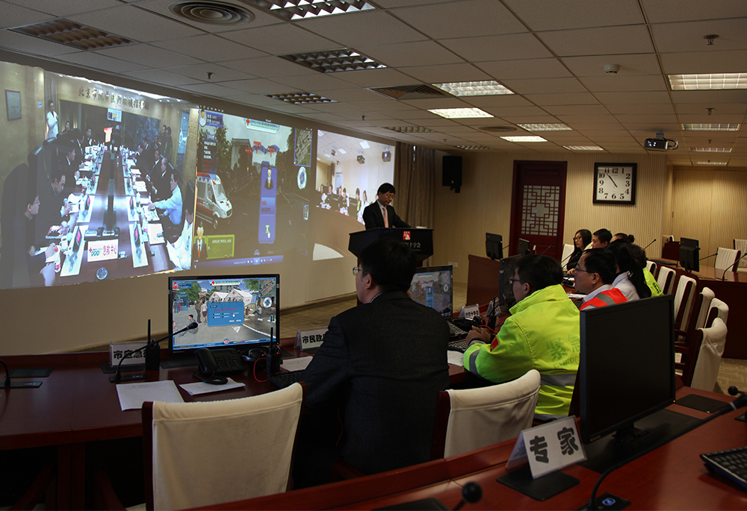

**东方正通公司董事长张骥及项目组通过视频连线向全国人大副委员长、中国红十字会会长陈竺汇报中国首个多部门协同三维应急演练中心的建设情况**

    北京市红十字会“危机应对演练中心”是2015年7月份启动建设的，目前正在做最后调试和验收，预计2016年4月正式投入使用。该中心是国内第一个政府多部门三维仿真应急联动培训演练中心。演练中心分为3个区域：学员区、教官区、专家区。中心建设借鉴了美国、德国国家应急仿真演练系统的成功经验，特别是参考美国HSEEP国家应急培训与评估框架，结合我国《突发事件应对法》以及北京市突发事件应急总体预案。通过演练可以提高各级政府应急管理人员的应急救援能力和指挥协调能力，也可以通过交叉预案演习，检验应急预案的合理性。

东方正通公司总经理张骥代表项目组做了项目建设情况汇报，并连线演示了由北京市10个部门参与的“6.8级地震救灾模拟演练”，得到与会领导的肯定和好评！

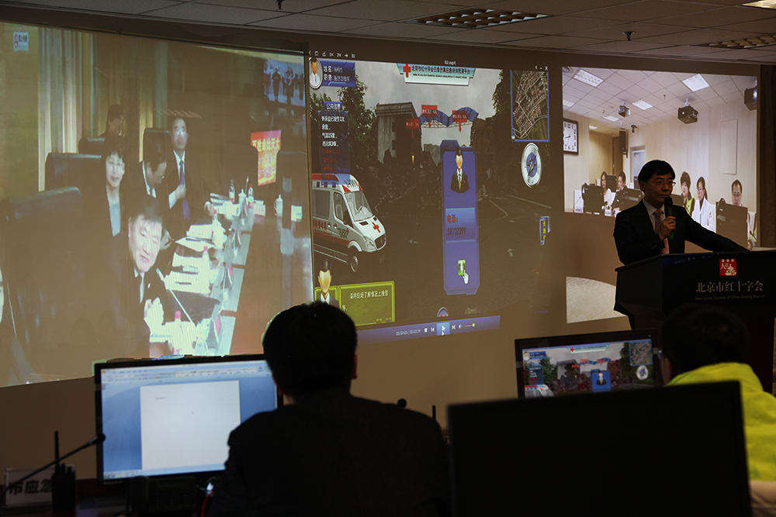

**陈竺委员长（左一）及北京市各位领导兴致勃勃地观看“北京6.8级地震多部门救灾模拟演练”（右一为东方正通公司张骥董事长）**

陈竺表示，人道事业是人类共同的事业，目前中国红十字会已和意大利红十字会签署了合作协议。未来两国还将更加关注地方分会的合作，期待北京市红十字会和罗马红十字会今后能建立更多有效的合作，将先进的信息化管理经验和技术产品对外输出，让最需要帮助的人群得到更加及时的人道救助。